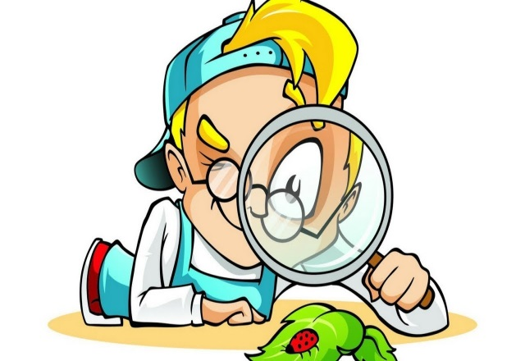

**КАРТОТЕКА**

ОПЫТОВ И ЭКСПЕРИМЕНТОВ

ДЛЯ ДЕТЕЙ СТАРШЕГО ДОШКОЛЬНОГО ВОЗРАСТА

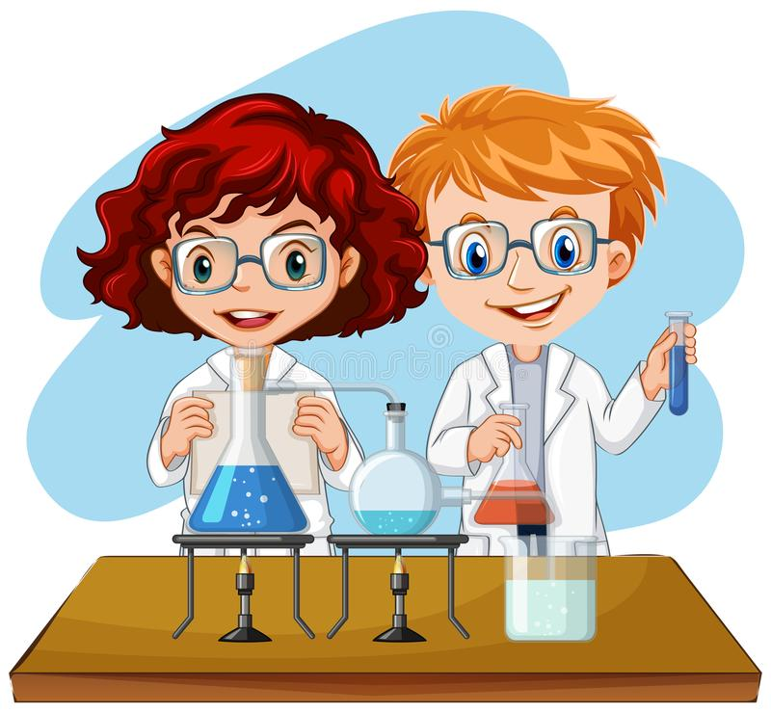 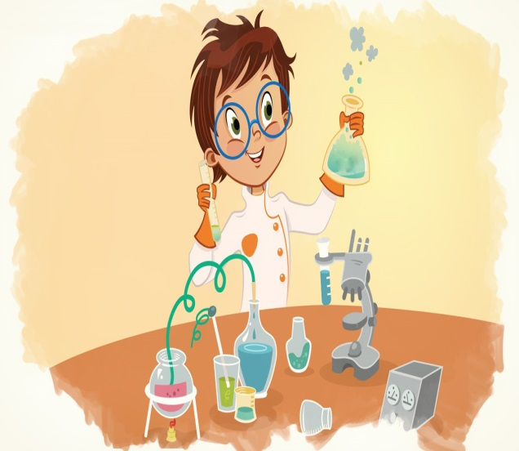

|  |  |
| --- | --- |
| **Карта № 1** | **Опыт воздух и вода**  *«Чем пахнет вода?»* |
| **Цель:** выяснить имеет ли запах вода.  Перед началом **опыта задайте вопрос:** *«Чем пахнет вода?»* Дайте детям три стакана (чистый, с солью, с сахаром). Предложите понюхать. Затем, капните в один из них (дети не должны это видеть — пусть закроют глаза, например, раствор валерианы. Пусть понюхают. Что же это значит? Скажите ребенку, что вода начинает пахнуть теми веществами, которые в нее положены, например яблоком или смородиной в компоте, мясом в бульоне. | |
| **Карта № 2** | **Опыт с водой**  *«Какую форму примет вода?»* |
| **Цель:** закреплять у детей свойства воды *(принимает форму, не имеет запаха, вкуса, цвета)*.  Вода не имеет формы и принимает форму того сосуда, в который она налита. Пусть дети нальют ее в емкость разной формы и разного размера. Вспомните с детьми, где и как разливаются лужи. | |

|  |  |  |
| --- | --- | --- |
| **Карта № 3** | **Опыт с водой и бумагой**  *«Можно ли склеить бумагу водой»*. | |
| **Цель:** закреплять у детей свойства воды.  Возьмите два листа бумаги, приложите их один к другому и попробуйте их сдвинуть так: один в одну, а другой в другую сторону. А теперь смочите листы водой, приложите их друг к другу и слегка прижмите, чтобы выдавить лишнюю воду.  Попробуйте сдвинуть листы друг относительно друга, как в предыдущем **опыте.**  Объясните, что вода обладает *«склеивающим»* действием. Таким же эффектом обладает и сырой песок, в отличие от сухого песка. | | |
| **Карта № 4** | **Опыт с водой** *«Замерзшая вода»* | |
| **Цель:** выявить, что лед — твердое вещество, плавает, тает, состоит из воды.  **Материалы:** кусочки льда, холодная вода, тарелочки, **картинка** с изображением айсберга. Описание. Перед детьми — миска с водой. Они обсуждают, какая вода, какой она формы. Вода меняет форму, потому что она жидкость. Может ли вода быть твердой? Что произойдет с водой, если ее сильно охладить? *(Вода превратится в лед.)* Рассматривают кусочки льда. Чем лед отличается от воды? Можно ли лед лить, как воду? Дети пробуют это сделать. Какой формы лед? Лед сохраняет форму. Все, что сохраняет свою форму, как лед, называется твердым веществом. Плавает ли лед? Воспитатель кладет кусок льда в миску, и дети наблюдают. Какая часть льда плавает? *(Верхняя.)*  В холодных морях плавают огромные глыбы льда. Они называются айсбергами *(показ****картинки****)*. Над поверхностью видна только верхушка айсберга. И если капитан корабля не заметит и наткнется на подводную часть айсберга, то корабль может утонуть. Воспитатель обращает внимание детей на лед, который лежал в тарелке. Что произошло? Почему лед растаял? *(В комнате тепло.)* Во что превратился лед? Из чего состоит лед? | | |
| **Карта № 5** | | **Опыт с водой**  *«Как в джунглях»* |
| **Цель:** выявить причины повышенной влажности в джунглях.  **Материалы и оборудование**: макет *«Земля — Солнце»*, **карта климатических зон,** глобус, противень, губка, пипетка, прозрачная емкость, прибор для наблюдения за изменением влажности.  **Ход:** Дети обсуждают температурные особенности джунглей, пользуясь макетом годового вращения Земли вокруг Солнца. Пытаются выяснить причину частых дождей, рассматривая глобус и **карту климатических зон***(обилие морей и океанов)*.  Ставят **опыт** по насыщению воздуха влагой: капают воду из пипетки на губку *(вода остается в губке)*; кладут губку в воду, несколько раз переворачивая ее в воде; поднимают губку, наблюдают, как стекает вода. Дети с помощью выполненных действий выясняют, почему в джунглях дождь может идти без туч *(воздух, как губка, насыщается влагой и уже не может ее удерживать)*.  Дети проверяют появление дождя без туч: в прозрачную емкость наливают воду, закрывают крышкой, ставят в жаркое место, наблюдают в течение одного-двух дней появление *«тумана»*, растекание капель по крышке (вода испаряется, влага скапливается в воздухе, когда ее становится слишком много, выпадает дождь). | | |
| **Карта № 6** | | **Опыт с водой**  *«Дождевые облака»* |
| **Цель:** расширить представления о дождевых облаках.  Дети будут в восторге от этой простой забавы, объясняющей им, как идет дождь *(схематично, конечно)*: сначала вода накапливается в облаках, а потом проливается на землю. В банку налейте воды примерно на 2/3. Выдавите пену прямо поверх воды, чтобы она стала похожа на кучевое облако. Теперь пипеткой на пену накапайте *(а лучше доверьте это ребенку)* окрашенную воду. И теперь осталось только наблюдать, как цветная вода пройдет сквозь облако и продолжит свое путешествие ко дну банки. | | |

|  |  |
| --- | --- |
| **Карта № 7** | **Опыты с водой**  ***«Ходит капелька по кругу»*** |
| **Цель:** дать детям элементарные знания о круговороте воды в природе.  **Ход:** Возьмём две мисочки с водой – большую и маленькую, поставим на подоконник и будем наблюдать, из какой мисочки вода исчезнет быстрее. Когда в одной из мисочек не станет воды, обсудить с детьми, куда исчезла вода? Что с ней могло случиться? (капельки воды постоянно путешествуют: с дождём выпадают на землю, бегут в ручейках; поят растения, под лучами солнышка снова возвращаются домой – к тучам, из которых когда – то пришли на землю в виде дождя.) | |
| **Карта № 8** | **Опыт с водой**  ***«Вода может литься, а может брызгать».*** |
| **Цель:** расширить знания о свойствах воды.  **Ход опыта.** В лейку налить воду. Воспитатель демонстрирует полив комнатных растений (1-2). Что происходит с водой, когда я лейку наклоняю? (Вода льётся). Откуда льётся вода? (Из носика лейки?). Показать детям специальное устройство для разбрызгивания — пульверизатор (детям можно сказать, что это специальная брызгалка). Он нужен для того, чтобы брызгать на цветы в жаркую погоду. Брызгаем и освежаем листочки, им легче дышится. Цветы принимают душ. Предложить понаблюдать за процессом разбрызгивания. Обратить внимание, что капельки очень похожи на пыль, потому что они очень мелкие. Предложить подставить ладошки, побрызгать на них. Ладошки стали какими? (Мокрыми). Почему? (На них брызгали водой). Сегодня мы полили растения водой и побрызгали на них водой.  **Вывод**: О чём мы сегодня узнали? Что может происходить с водой? Вода может литься, а может разбрызгиваться. | |

|  |  |  |
| --- | --- | --- |
| **Карта № 9** | | **Опыт с песком**  *«Песочные часы»* |
| **Цель:** закреплять с детьми свойства песка.  Возьмите две одинаковые пластиковые бутылки. Склейте крышки плоскими сторонами скотчем. Середину обеих пробок пробейте тонким гвоздем, чтобы получилось небольшое сквозное отверстие. Затем насыпьте в бутылку сухого, лучше просеянного песка. Соедините бутылки пробками. Часы готовы. Осталось только по наручным часа определить, за какое время пересыплется песок из одной бутылки в другую. Добавьте или отсыпьте песок в таком количестве, чтобы часы показывали удобное для вас время: 5 минут или 15. Такие часы очень могут вам помочь, сколько времени читать или сколько минуток можно еще поиграть. | | |
| **Карта № 10** | | **Опыт с песком**  *«Рассеянный песок»* |
| **Цель:** установить свойство рассеянного песка.  **Материалы:**сито, карандаш, ключ, песок, лоток.  **Ход опыта.** Разровняйте площадку из сухого песка. Равномерно по всей поверхности сыпьте песок через сито. Погрузите без надавливания в песок карандаш. Положите на поверхность песка какой-нибудь тяжелый предмет (например, ключ). Обратите внимание на глубину следа, оставшегося от предмета на песке. А теперь встряхните лоток. Проделайте с ключом и карандашом аналогичные действия. В набросанный песок карандаш погрузится примерно вдвое глубже, чем в рассеянный. Отпечаток тяжелого предмета будет заметно более отчетливым на набросанном песке, чем на рассеянном.  **Вывод:** рассеянный песок заметно плотнее. Это свойство хорошо известно строителям. | | |
| **Карта № 11** | **Опыт с песком**  *«Мокрый песок»* | |
| **Цель:** познакомить детей со свойствами мокрого песка.  **Материалы:** мокрый песок, формочки для песка.  **Ход опыта.**  Мокрый песок взять в ладонь и попробовать  сыпать струйкой, но он будет падать с ладони кусками.  Формочки для песка заполнить мокрым песком и перевернуть ее. Песок сохранит форму формочки.  **Вывод.** Мокрый песок нельзя сыпать струйкой из ладони, затон может принимать любую нужную не форму, пока не высохнет. Когда песок намокает, воздух между гранями песчинок исчезает, мокрые грани слипаются друг с другом. | | |
| **Карта № 12** | **Опыт с песком**  *«На мокром песке остаются следы, отпечатки»* | |
| **Цель:** расширить знания детей о свойстве песка.  **Материал:**подносы с мокрым и сухим песком, игрушки.  **Ход эксперимента:** предложить на сухом песке оставить отпечатки ладошек, ступни и других предметов.  Хорошо видны отпечатки?  Педагог смачивает песок, перемешивает его, ровняет, предлагает на мокром песке оставить отпечатки ладошек, ступни и других предметов.  Теперь получается? (Посмотрите, виден каждый пальчик)  **Вывод:**на мокром песке остаются следы, отпечатки, а на сухом нет. | | |

|  |  |
| --- | --- |
| **Карта № 13** | **Опыт с воздухом**  *«Можно ли поймать воздух»* |
| **Цель:** продолжать знакомить детей со свойствами воздуха.  Предложите детям *«поймать»* воздух платком. Взять платок за четыре конца (это удобно делать вдвоем или четверым), одновременно поднять его вверх и опустить концы вниз: получится купол,  заполненный воздухом. | |
| **Карта № 14** | **Опыт с воздухом**  *«Воздух сжимается»* |
| **Цель:** продолжать знакомить детей со свойствами воздуха. Материалы. Пластмассовая бутылка, не надутый шарик, холодильник, миска с горячей водой.  **Ход опыта.** Поставьте открытую пластмассовую бутылку в холодильник. Когда она достаточно охладится, наденьте на ее горлышко не надутый шарик. Затем поставьте бутылку в миску с горячей водой. Понаблюдайте за тем, как шарик сам станет надуваться. Это происходит потому, что воздух при нагревании расширяется. Теперь опять поставьте бутылку в холодильник. Шарик при этом спустится, так как воздух при охлаждении сжимается.  **Вывод:** при нагревании воздух расширяется, а при охлаждении – сжимается. | |

|  |  |
| --- | --- |
| **Карта № 15** | **Опыты с воздухом**  *«Как обнаружить воздух»* |
| **Цель:** Установить, окружает ли нас воздух и как его обнаружить. Определить поток воздуха в помещении.  **Ход:**  1) Предложить заполнить полиэтиленовые мешочки: один мелкими предметами, другой воздухом. Сравнить мешочки. Мешочек с предметами тяжелее, предметы ощущаются на ощупь. Мешочек с воздухом легкий, выпуклый, гладкий.  2) Зажечь свечу и подуть на нее. Пламя отклоняется, на него действует поток воздуха. Подержать змейку *(вырезать из круга по спирали)* над свечой. Воздух над свечой теплый, он идет к змейке, и змейка вращается, но не опускается вниз, так как ее поднимает теплый воздух.  3) Определить движение воздуха сверху вниз от дверного проема *(фрамуги)*. Теплый воздух поднимается и идет снизу вверх (так как он теплый, а холодный тяжелее – он входит в помещение снизу. Затем воздух согревается и опять поднимается вверх, так получается ветер в природе. | |
| **Карта № 16** | **Опыт с воздухом**  *«Игры с соломинкой»* |
| **Цель:** формировать представление о том, что внутри человека есть воздух, и его можно обнаружить.  **Оборудование:** соломинки, емкость с водой, карта – схема.  Предложить детям подуть в трубочку, подставив ладонь под струю воздуха. Что почувствовали? Откуда появился ветерок? Затем попросить опустить трубочку в воду, подуть в нее. Откуда появились пузыри куда исчезли? Дети обнаруживают воздух внутри себя.  **Вывод.** Человек дышит воздухом. Он попадает внутрь человека при вдохе. Его можно не только почувствовать, но и увидеть. Для этого нужно опустить трубочку в воду и подуть. Из трубочки выходит воздух, он легкий, поднимается через воду вверх пузырьками и лопается. | |

|  |  |  |
| --- | --- | --- |
| **Карта № 17** | | **Опыт с воздухом**  *«Надувание мыльных пузырей»* |
| **Цель:**  ознакомить с тем, что при попадании воздуха в каплю мыльной воды, образуется пузырь.  **Оборудование:** соломинки длиной 10 см разного диаметра, крестообразно расщепленные на конце; мыльный раствор.  Взрослый и дети по очереди опускают соломинки в мыльный раствор и надувают разные по размеру пузыри. Определяют, почему надувается и лопается мыльный пузырь.  Результат. Дети надувают разные по размеру пузыри.  **Вывод:** в каплю мыльной воды попадает воздух, чем его больше, тем больше пузырь. Лопается пузырь, когда воздуха становится очень много и он не помещается в капле, или когда задеваешь и рвешь его оболочку. | | |
| **Карта № 18** | | **Опыт с воздухом**  *«Воздух в стакане»* |
| **Цель:**показать, что воздух занимает место.  **Оборудование:** банка, стакан.   1. Перевернуть стакан вверх дном и медленно опустить его в банку. Обратить внимание детей на то, что стакан нужно держать очень ровно. Что получается? Попадает ли вода в стакан? Почему нет?   **Вывод:** в стакане есть воздух, он не пускает туда воду.   1. Детям предлагается снова опустить стакан в банку с водой, но теперь предлагается держать стакан не прямо, а немного наклонив его. Что появляется в воде? (Видны пузырьки воздуха). Откуда они взялись? Воздух выходит из стакана, и его место занимает вода.   **Вывод:** воздух прозрачный, невидимый. | | |
| **Карта № 19** | **Опыт с воздухом**  *«Воздух имеет вес»* | |
| **Цель:** расширить представление детей о свойствах воздуха.  **Оборудование:** воздушные шарики, палка 60 см, верёвка.  **Ход опыта.**  Попробуем взвесить воздух. Возьмите палку длинной около 60-ти см. На её середине закрепите верёвочку, к обоим концам которой привяжите два одинаковых воздушных шарика. Подвесьте палку за верёвочку. Палка висит в горизонтальном положении. Предложите детям подумать, что произойдёт, если вы проткнёте один из шаров острым предметом. Проткните иголкой один из надутых шаров. Из шарика выйдет воздух, а конец палки, к которому он привязан, поднимется вверх. Почему? Шарик без воздуха стал легче. Что произойдёт, когда мы проткнём и второй шарик? Проверьте это на практике. У вас опять восстановится равновесие. Шарики без воздуха весят одинаково, так же, как и надутые. | | |
| **Карта № 20** | **Опыт с воздухом**  ***«Чем сильнее ветер, тем больше волны»*** | |
| **Цель**: расширить представления о воздухе.  **Оборудование:** миски с водой, краски, веер.  **Ход опыта.**   1. Приготовьте на столиках миски с водой на каждого ребёнка. В каждой миске - своё море - Красное, Чёрное, Жёлтое. Дети - это ветры. Они дуют на воду. Что получается? Волны.   Вывод: Чем сильнее дуть, тем больше волны.   1. Для этого опыта используйте веера, сделанные заранее самими ребятами. Дети машут веером над водой. Почему появились волны? Веер движется и как бы подгоняет воздух. Воздух тоже начинает двигаться. А ребята уже знают, ветер - это движение воздуха (старайтесь, чтобы дети делали как можно больше самостоятельных выводов, ведь уже обсуждался вопрос, откуда берётся ветер). | | |
| **Карта № 21** | Опыт с магнитами | |
| **Цель:** сравнить силы магнитов, изготовленных разными способами.  **Материал:** Три магнита разной формы и величины, стальные скрепки и другие металлы.  Предложите детям сравнить свойства трех магнитов (используя в качестве *«мерок»* для измерения силы магнитов скрепки или другие стальные предметы):  • магнита, получившегося в результате этого **опыта;**  • магнита, сделанного натиранием стальной полоски;  • магнита, изготовленного фабричным способом. | | |
| **Карта № 22** | **Опыты с магнитом**  *«Когда магнит вреден»* | |
| **Цель:** познакомить с тем, как магнит действует на окружающие предметы.  **Материал:** компас, магнит.  Пусть дети выскажут свои предположения о том, что произойдет, если к компасу поднести магнит? – Что будет со стрелкой? Изменит ли она свое положение? Проверьте предположения детей экспериментально. Поднеся магнит к компасу, дети увидят, что стрелка компаса движется с магнитом.  Объясните наблюдаемое: магнит, который приблизился к магнитной стрелке, влияет на нее сильнее, чем земной магнетизм; стрелка-магнит притягивается к магниту, более сильно действующему на нее по сравнению с Землей. Уберите магнит и сравните показания того компаса, с которым проводили все эти эксперименты, с показаниями других: он стал показывать стороны горизонта неверно.  Выясните с детьми, что такие *«фокусы»* с магнитом вредны для компаса – его показания *«сбиваются»* *(поэтому лучше для этого эксперимента взять только один компас)*.  Магнит вреден для аудио и видеокассет: и звук, и изображение на них могут испортиться, исказиться. Оказывается, и для человека тоже вреден очень сильный магнит, поскольку и у человека, и у животных в крови есть железо, на которое магнит действует, хотя этого и не чувствуется. | | |

|  |  |
| --- | --- |
| **Карта № 23** | **Опыт с магнитом**  *«Млечный путь»* |
| **Цель:** познакомить детей со свойством магнита притягивать металл, развивать интерес к экспериментальной деятельности.  **Материал:** магнит, металлические опилки, лист бумаги с изображением ночного неба.  **Проведение опыта**. Наблюдение со взрослыми за ночным небом, на котором хорошо виден Млечный путь. На **карту** неба широкой полосой высыпаем опилки, имитирующие Млечный путь. С обратной стороны подносим магнит и медленно передвигаем его. Опилки, изображающие созвездия, начинают двигаться по звездному небу. Там, где у магнита находится положительный полюс, опилки притягиваются друг к другу, создавая необычные планеты. Там, где у магнита находится отрицательный полюс, опилки отталкиваются друг от друга, изображая отдельные ночные светила. | |
| **Карта № 24** | *«Почему бывают водопады?»* |
| **Цель:** дать знания о том, что Земля притягивает предметы.  **Материал:** сосуд с водой, ванночка, тарелка, трехлитровая банка.  **Ход эксперимента.** Поставим тарелку на трехлитровую банку – это место для *«озера»*. Нальем в тарелку немного воды – это само озеро. Затем постепенно добавляем воду. Сначала вода покоилась в тарелке. Потом переполнила тарелку и стала падать вниз. Получился водопад! Все предметы падают на Землю, потому что она их к себе притягивает. | |

|  |  |  |
| --- | --- | --- |
| **Карта № 25** | | **Опыты с жидкостями**  *«Извергающийся вулкан»* |
| **Цель:** расширить представления детей о свойствах жидкостей.  **Материалы:**  Вулкан:  - Конус слепить из пластилина *(можно взять уже однажды использовавшийся пластилин)*  - Сода, 2 ст. ложки.  Лава:  1. Уксус 1/3 стакана  2. Красная краска или чернила  3. Капелька жидкого моющего средства, чтобы вулкан лучше пенился;  **Ход эксперимента.** Проводится на подносе. Могут проводить сами дети, под руководством педагога. Сначала в конус засыпается сода, а затем заливается лава, только очень аккуратно. | | |
| **Карта № 26** | | **Опыты с жидкостями**  *«Цветное молоко»* |
| **Цель:** объяснить, как молекулы жира вступают в реакцию с жидкостями.  **Материалы:** цельное молоко, пищевые красители, жидкое моющее средство, ватные палочки, тарелка.  **Ход опыта**. Налить молоко в тарелку, добавить несколько капель разных пищевых красителей. Потом надо взять ватную палочку, окунуть в моющее средство и коснуться палочкой в самый центр тарелки с молоком. Молоко начнет двигаться, а цвета перемешиваться.  **Вывод**: моющее средство вступает в реакцию с молекулами жира в молоке и приводит их в движение. Именно поэтому для **опыта** не подходит обезжиренное молоко. | | |
| **Карта № 27** | | **Опыт с мелом**  *«Исчезающий мелок»* |
| **Цель:** познакомить детей со свойствами мела.  **Материал:** стакан с уксусом, кусочек мела.  Для зрелищного **опыта** нам пригодится небольшой кусочек мела. Опустите мел в стакан с уксусом и понаблюдайте, что получится. Мелок в стакане начнет шипеть, пузыриться, уменьшаться в размере и вскоре совсем исчезнет.  **Вывод:** мел это известняк, при соприкосновении с уксусной кислотой он превращается в другие вещества, одно из которых – углекислый газ, бурно выделяющийся в виде пузырьков. | | |
| **Карта № 28** | | **Опыты со светом**  *«Как образуется тень»* |
| **Цель:** понять, как образуется тень, ее зависимость от источника света и предмета, их взаимоположения.  **Ход эксперимента:**  1) Показать детям теневой театр. Выяснить, все ли предметы дают тень. Не дают тень прозрачные предметы, так как пропускают через себя свет, дают тень темные предметы, так как меньше отражаются лучи света.  2) Уличные тени. Рассмотреть тень на улице: днем от солнца, вечером от фонарей и утром от различных предметов; в помещении от предметов разной степени прозрачности.  **Вывод:** Тень появляется, когда есть источник света. Тень – это темное пятно. Световые лучи не могут пройти сквозь предмет. От самого себя может быть несколько теней, если рядом несколько источников света. Лучи света встречают преграду - дерево, поэтому от дерева тень. Чем прозрачнее предмет, тем тень светлее. В тени прохладнее, чем на солнце. | | |
| **Карта № 29** | **Опыты с растениями**  *«Как влияет солнце на растение»* | |
| **Цель:** установить необходимость солнечного освещения для роста растений. Как влияет солнце на растение.  **Ход эксперимента.**  1) Посадить лук в емкости. Поставить на солнце, под колпак и в тень. Что произойдет с растениями?  2) Убрать колпак с растений. Какой лук? Почему светлый? Поставить на солнце, лук через несколько дней позеленеет.  3) Лук в тени тянется к солнцу, он вытягивается в ту сторону, где солнце. Почему?  **Вывод:** растениям нужен солнечный свет для роста, сохранения зеленой окраски, так как солнечный свет накапливает хлорофитум, который дает зеленую окраску растениям и для образования питания. | | |
| **Карта № 30** | *«Как получаются облака?»* | |
| **Цель:** познакомить с круговоротом воды в природе.  **Материал:** литровая банка, горячая вода, тарелка.  **Ход эксперимента.**  Заполним банку горячей водой на 3 см. Закроем банку тарелкой. В банке сразу появилось туманное облако. Водяной пар поднимается вверх, где охлаждается, превращаясь в капельки воды. | | |